**Практическая работа №7. Логические основы ЭВМ. Функциональные схемы логических устройств**

1. По заданной логической функции http://informatics.ssga.ru/_/rsrc/1320808906276/practics/lab-2/22.pngпостроить логическую схему.

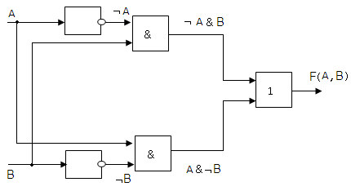

2. Упростить логическое выражение http://informatics.ssga.ru/_/rsrc/1320809842909/practics/lab-2/43.png.

|  |
| --- |
| 3. Составьте таблицу истинности и логическую схему логической функции (Ā & С) V (B & C) |